Anleitung: Apps am Tablet oder Smartphone verwalten

In dieser Anleitung erfahren Sie, wie Sie Ihre Apps am Gerät sortieren können.
Sie erfahren, wie Sie Apps,
- die Sie immer wieder nutzen, auf den Startbildschirm legen können
- die Sie weniger nutzen, auf einem Nebenbildschirm ablegen können
- die Sie nicht mehr nutzen, entfernen können.

Apps am Startbildschirm hinzufügen oder vom Startbildschirm entfernen.
Wenn Sie eine App aus dem Play Store heruntergeladen und installiert haben, erscheint diese manchmal zuerst nur im Bereich „Anwendungsbildschirm“.

Apps, die sie öfter benutzen, sollten Sie am Startbildschirm ablegen. Damit müssen Sie nicht jedes Mal in den Anwendungsbildschirm wechseln, um die App zu starten.

Der Anwendungsbildschirm erscheint, wenn Sie auf dem Tablet im Bildschirm von oben nach unten wischen. Sie sehen jetzt alle Apps angezeigt, die auf dem Tablet installiert sind.
Wenn nicht mehr alle installierten Apps auf dem Bildschirm Platz haben, werden sie in einem Bildschirm daneben angezeigt. Wischen Sie dazu im Bildschirm nach links, um weitere Apps zu sehen.

Suchen Sie die App, die Sie am Startbildschirm ablegen möchten. Tippen Sie solange auf das App-Symbol, bis das graue Menüband erscheint:
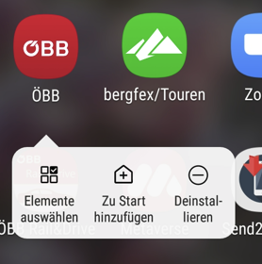

Tippen Sie hier kurz auf „Zu Start hinzufügen“.

Das Gerät wechselt sofort zum Startbildschirm und zeigt die App dort an.

Sie können Apps vom Startbildschirm auch wieder entfernen, wenn Sie nur mehr gelegentlich damit arbeiten.
Tippen Sie so lange auf das App-Symbol, bis das Menüband erscheint:
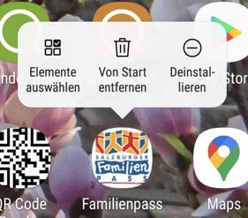

Tippen Sie kurz auf „Von Start entfernen“.

Sofort verschwindet die App von Ihrem Startbildschirm.
Sie können die App aber weiterhin über den Anwendungsbildschirm nutzen, oder später wieder auf dem Startbildschirm ablegen.

Apps dauerhaft vom Gerät entfernen
Apps, die Sie vom Gerät entfernen wollen, müssen Sie deinstallieren.
Erst dann sind sie wirklich vom Gerät gelöscht.

Sie können Apps sowohl vom Startbildschirm als auch vom Anwendungsbildschirm deinstallieren.
Tippen Sie so lange auf das App-Symbol, bis das Menüband erscheint:
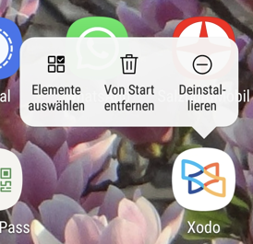

Tippen Sie kurz auf „Deinstallieren“.

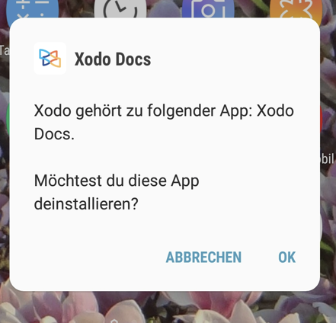

Sie müssen bestätigen, dass Sie die App vom Gerät deinstallieren und somit völlig entfernen möchten.
Tippen Sie auf OK.

Sofort verschwindet die App von Ihrem Startbildschirm und auch vom Anwendungsbildschirm.

Keine Sorge: Wenn Sie mit einer App später wieder einmal arbeiten wollen, können Sie diese aus dem Play Store wieder herunterladen und installieren.

Apps am Bildschirm neu anordnen
Sie können auf dem Startbildschirm und auf dem Anwendungsbildschirm Apps so verschieben, dass zusammengehörige Apps neben einander liegen.
Wenn Sie auf ein App Symbol länger tippen und das Menü darüber erscheint, können Sie das App Symbol an eine andere Stelle am Bildschirm verschieben.
Sie müssen mit dem Finger nur draufbleiben.

Hier sehen Sie einen neu geordneten App-Bildschirm:
vorher: nachher:
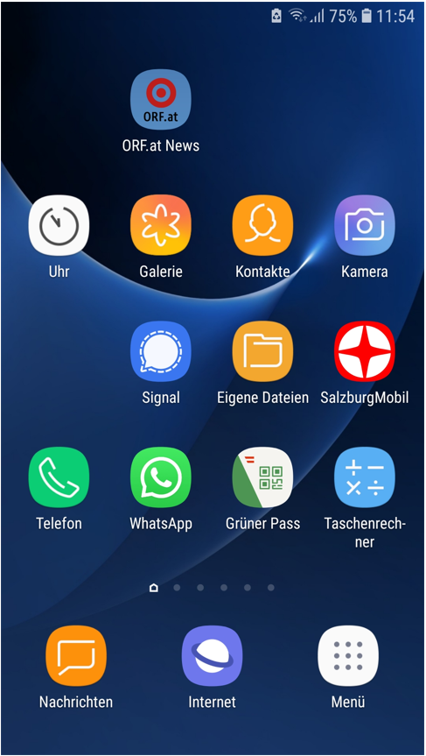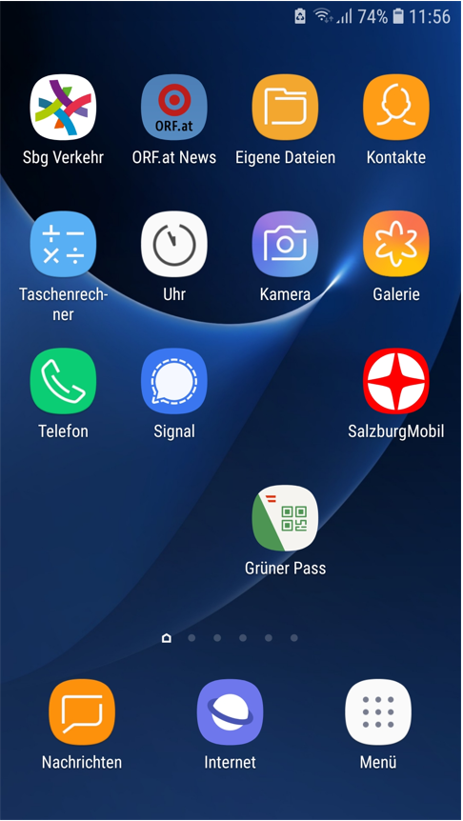

Sie können Apps aber auch auf weitere Seiten am App-Bildschirm verschieben: Tippen Sie länger auf das App-Symbol und ziehen sie es an den rechten Geräterand.
Das Gerät „springt“ zur nächsten App-Seite und zeigt das App-Symbol dort an.
Sobald Sie das App-Symbol loslassen, wird es an dieser Stelle platziert.

Wie Sie Apps auf Ihrem Gerät in Ordnern zusammenlegen können, erfahren Sie im Dokument:
„Anleitung_Apps am Tablet oder Smartphone in Ordnern zusammenfassen“

